***«Чтобы беречь Землю, природу - надо её полюбить,***

***чтобы полюбить - надо узнать,***

***узнав – невозможно не полюбить»***

А.Н.Сладков

Любовь к животным — великое чувство. Оно помогает человеку стать великодушнее, справедливее, ответственнее.

Отзывчивость, милосердие, доброта, сострадание к ближнему - закладываются в раннем детстве. Если ребенок не научен жалеть, любить, заботиться о братьях наших меньших, трудно в нем будет воспитать эти качества в подростковом, а уж тем более в зрелом возрасте.

Одним из путей воспитания в детях доброты является воспитания у них бережного отношения к природе, в частности к животным.

На занятиях, мероприятиях в детском саду, мы стараемся не только рассказать детям о живой природе, но и погрузить их в этот мир. Стараемся организовать деятельность детей так, чтобы они обыграли некоторые моменты, прожили их в игре.

На этот раз мы говорили о зиме и о том, как животные готовятся к её приходу.

Зима — самое тяжелое время года для животных. Они мерзнут, даже простужаются, не могут добыть себе пищу из-под снега. Как животные готовятся к зиме?

Оказывается, звери, живущие в лесах, готовятся к зиме почти также как и мы! Они тоже делают съедобные запасы, утепляют свои норки, меняют свою летнюю шкурку на зимнюю, а некоторые животные вообще всю зиму проводят в глубоком сне!

Узнать подробнее о хлопотах диких животных мы с детьми старшей группы № 7 отправились в лес.

В лесу у нас были свои экскурсоводы: Зайка и Лиса, которые рассказали ребятишкам много интересных фактов из жизни зверей.

Но ребята не просто слушали и смотрели, в играх - они помогали лесным обитателям.

Многие животные на зиму впадают в спячку, готовят, утепляют свои норки, берлоги.

Вот и наши воспитанники помогли ёжику собрать листики для норки.

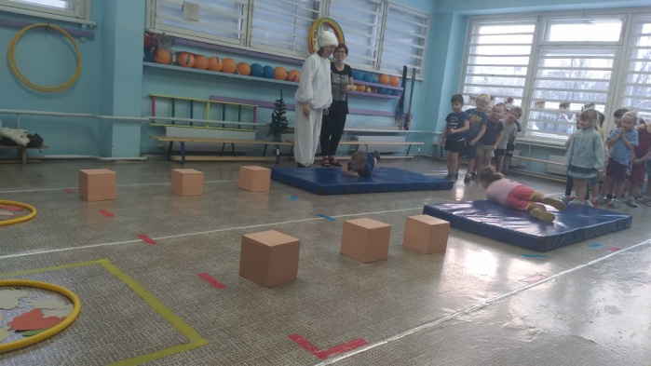 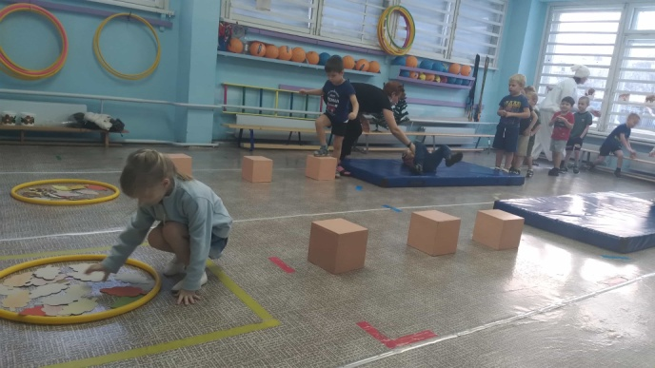

Лисичка рассказала ребятам, что у каждого животного в лесу есть домик. У домиков есть интересные названия.

У медведя – берлога,

У волка – логово,

У зайца – кустик,

У кабана – логово,

У белки – дупло,

У лисы – нора.

Дети не только вспомнили названия жилищ животных, но и помогли зверям найти свой домик.

Не все звери впадают в спячку. Некоторые из них, такие как кабан, лиса, волк, заяц и другие, готовятся к зимним холодам совсем по – другому: они накапливают жир, меняют шерстку, обрастают тёплым подшерстком.

Чтобы ребята запомнили об этом, Лисичка и Зайчик поиграли с ними в весёлую игру «Одеваемся к зиме».

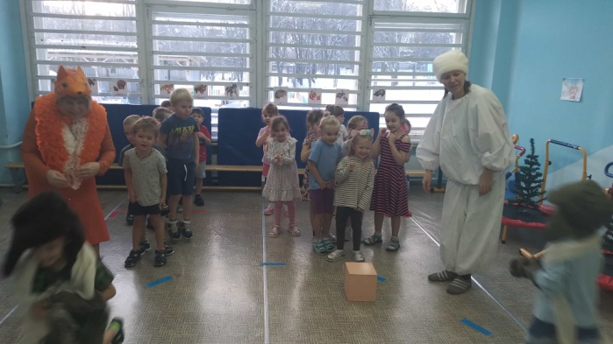 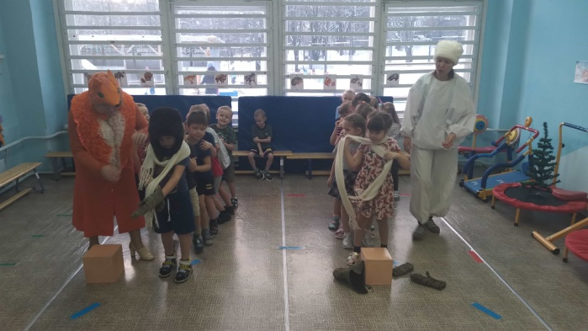

Зимой звери по – разному добывают себе еду. Волки, лисы питаются дичью.

|  |  |
| --- | --- |
| В подвижной игре «Ловишки» наши дети побывали в роли, как волка и лисы, так и зайчиков. | C:\Users\Администратор\Desktop\Эк-дощк\Как готовятся звери к зиме\20211123_103100-min.jpg |

Зайцы, лоси довольствуются поеданием сухой травы, веточек и коры с деревьев.

А вот белки – запасают на зиму припасы. В эстафете «Собери запасы на зиму» дети помогли белочкам, преодолевая препятствия, собрать целую корзину шишек.

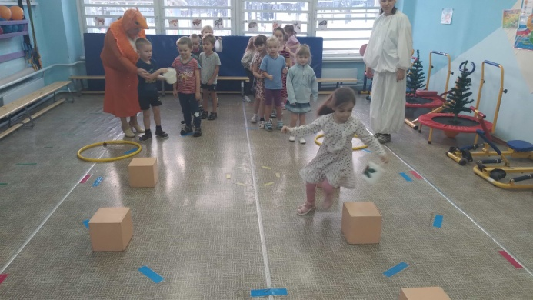 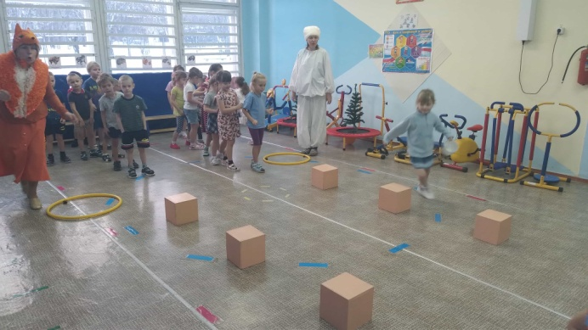

Мы с детьми узнали много интересного. Очень нам понравилась прогулка в лес!

В конце экскурсии, дети сами сделали вывод: нам тепло и мы сыты, а зверям часто бывает голодно зимой. Поэтому зверей зимой надо подкармливать.

Для этого, в лесу развешивают ветки деревьев, раскладывают сено, морковь, капусту. Лосям раскладывают соль.

Ребята с готовностью заявляют, что всегда будут помогать животным! И от этих слов становится тепло на душе, значит, мы вселили в детские сердечки «зернышки» доброты и любви к природе!

**Подготовила:**

**учитель – логопед Л.С.Ломова**